今天咬牙制作一个移动div的js功能，做完才发现并不是想象中的那么难，贴上具体代码：
今天的代码主要针对的是position（定位）为absolute的元素
<!DOCTYPE html>
<html>

<head>
<meta charset="UTF-8">
<title></title>
<style type="text/css">
div{
width: 100px;
height: 100px;
}
#myalk{
position: absolute;
top: 5%;
left: 5%;
background: red;
}
#mypanel{
position: absolute;
top: 10%;
left: 10%;
background: blue;
}
#myparameter{
position: absolute;
top: 15%;
left: 15%;
background: black;
}
#myscene{
position: absolute;
top: 20%;
left: 20%;
background: orange;
}
#mypaneltwo{
position: absolute;
top: 10%;
left: 14%;
background: pink;
}
#mypanelthree{
position: absolute;
top: 100px;
left: 100px;
background: green;
}
</style>
</head>

<body>
<div id="myalk"></div>
<div id="mypanel"></div>
<div id="myparameter"></div>
<div id="myscene"></div>
<div id="mypaneltwo"></div>
<div id="mypanelthree"></div>
</body>
<script type="text/javascript" src="事件监听函数，动画函数，高级动画效果(jQueryUI)/js/jquery-1.11.3.js"></script>
<script>
function moveppbox() {
var arr = ['#myalk', '#mypanel', '#myparameter', '#myscene', '#mypaneltwo', '#mypanelthree'];
for(var i = 0; i < arr.length; i++) {
$(arr[i]).on('mousedown', function(ev) {
var e = window.event || ev;
//鼠标当前的x坐标与元素此时与可视界面的左边距离的差
var oX = e.clientX - ($(this)[0]).offsetLeft;
var oY = e.clientY - ($(this)[0]).offsetTop;

// 鼠标移动
$(document).on('mousemove', function(ev) {
var e = window.event || ev;
$(this).css({
'left': e.clientX-oX,
'top': e.clientY-oY
});
}.bind(this));

//移动结束
$(document).on('mouseup', function(ev) {
$(document).off('mousemove');
$(document).off('mouseup');
});
});
}
}
moveppbox();
</script>

</html>

逻辑分析：
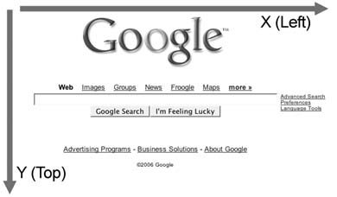
首先要明白在js中坐标系是向左向下为正，所以在鼠标点击事件中（onmousedown）获取的鼠标的x,y的值一定大于等于当前锁定元素的距离可视窗的左与上的距离，获取这两个值得差，然后在鼠标拖动时（onmousemove）,对此时鼠标的x,y值进行减法操作，减去的值就是刚才得到的差值，使得鼠标与锁定元素的左上边框一直保持这个距离，以达到元素随鼠标移动的效果，最后当鼠标停止时，解除这两个绑定的事件。

